- 什么是知识管理？
知识管理是指一个组织整体上对知识的获取、存储、学习、共享、创新的管理过程，目的是提高组织中知识工作者的生产力，提高组织的应变能力和反应速度，创新商业模式，增强核心竞争力。
- 试回答信息系统和管理系统的关系。
管理系统是信息系统的环境，他们相互影响，相互交流。信息系统的输入来自环境，输出则影响环境。
3. 一个成立不久的商业企业，为打开市场，对客户非常重视，但也遇到了应 收账过多的问题。对于这样的企业，这对矛盾很难处理。如果依靠自己考察客 户的信用情况就会感到力不从心。因为信用问题涉及面广泛，一时又难以建立 起庞大和复杂的信用管理系统。对于该企业的问题，你认为采取怎样的对策予 以解决。

为解决应收账款难回收和急于开拓市场的矛盾,目前最好的办法是委托面向全社会的具有广泛信息档案基础的信用管理服务机构,代为评估重点客户的信用情况。对于评估结论不理想的客户,宁作放弃。因为企业在发展初期,资金周转是一个重要的支撑。在接受信用咨询服务的过程中,该企业也应该积累相关客户的信用信息和信用评估方法,以便自己能部分地解决客户信用的考察工作。
- 什么时候管理信息系统的概念结构和物理结构不相同？
当所有应用项目都由专供一个职能部门使用的、完全独立的一组程序组成时,管理信息系统的概念结构和物理结构是一致的,否则,管理信息系统的概念结构和物理结构就不相同。
- 建立一个管理信息系统必须满足哪几个方面的要求？
从解决实际存在的管理问题出发；
管理信息系统所提供的信息必须是准确的和高质量的；
信息必须及时；
信息量要适中，不可过多。
3. 管理信息系统有哪些基本要素？有何特点？
基本要素有系统的观点、数学的方法、计算机技术。特点：全面收集系统反映企业目标和营运情况的数据，利用计算机信息处理技术，通过数学模型的应用进行预测和控制，从而支持管理决策。
- 数据处理经历了哪些阶段，各有什么特点？
答:数据处理先后经历了简单数据处理、文件系统、数据库系统阶段。在简单数据处理阶段，数据与程序没有分离，需要手工安装数据的存放方式和处理过程，仅用于简单数据计算的场合。文件管理阶段有了专门的数据文件，数据采用统一方式组织，能够满足复杂数据处理的需要。数据库系统阶段通过数据模型和数据库系统的组织，数据及其联系被统一考虑到数据库结构中，实现了全局数据的统一，适合大型信息系统应用的要求。
- 简述数据库系统的组成。
数据库、数据库管理系统及其开发工具、应用系统、数据库管理员构成。
- Extranet（即扩展的Intranet-企业内部网） 带来好处的同时，也为企业信息的安全保密带来了麻烦，请简要回答如何看待这对矛盾。
相互合作的企业为了共同的利益交互信息必须以相互信任为前提,这是Extranet有效运行的基础。信息安全保密问题只能通过采取安全保密措施予解决,不能因此而放弃信息交互和相互合作。企业可以制定有效的规则和规章采用安全保密技术来防止信息泄密、改或破坏等事件的发生,以确保企业内部信息的安全。

- 系统规划方法有哪几种，各自的优缺点是什么？
企业系统规划（BSP)：
优点:保证MIS独立于企业的组织机构，使其具有对环境变更的适应性即使将来企业的组织机构或管理体制发生变化，MIS的结构体系不会受到太大的冲击。
缺点：没有明显的目标导引过程。
关键成功因素法（CSF）：
优点：分析的数据较少，只需要将注意力集中于少量的CSF。
缺点：（被）访问者之间常就个人CSF与组织CSF产生混乱；
不一定能够应付环境变化的冲击或管理者的变动。
战略集合转移法（SST）:
优点：保证目标比较全面，疏漏较少。
缺点：突出重点方面较弱。
- 系统战略规划的作用和内容各是什么？
作用：合理利用信息资源（信息、信息技术、信息生产者人以节省MIS投资；明确MIS的任务；为将来的评估工作提供依据。
内容：MIS的目标（MIS应实现的功能）、约束（实现MIS的环境、条件）及总体结构（由哪些子系统构成八组织的现状（包括软硬件、人员配备及开发费用等八业务流程的现状、存在的问题、流程重组等；对影响规划的IT发展的预测。
3. 什么是企业流程重组？

从管理信息系统开发的角度讲,企业流程重组就是站在信息的高度,对企业流程的重新思考和再设计,是一个系统工程,包含在系统规划、系统分析、系统设计、系统实施与评价等整个规划与开发过程之中。
- “自下而上”和“自上而下”两种 MIS 的开发策略各有何优缺点？
自下而上的开发策略：
优点：边实施边见效，容易开发，可以避免大规模系统可能出现运行不协调的危险，且开发周期短。
缺点：设计不周密，缺乏系统性，随着系统的发展，往往要作重大修改，甚至重新规划、设计。
自上而下的开发策略：
优点：系统性、逻辑性强
缺点：对制定较大的系统来说，工作复杂、繁琐。由于工作量大而影响具体细节，系统开发费用大。
- 结构化系统开发方法优缺点是什么？
优点：注重开发过程整体性、全局性,适合开发大型MIS;
缺点：开发过程繁琐,周期长,难以适应环境变化。
3. 原型法优缺点是什么？
优点：简易，用户容易接受
缺点：反工现象特别严重，不适合开发大型MIS

- 绘制管理业务流程图采用哪四种符号？
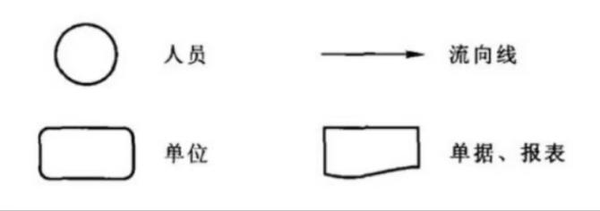
- 什么是数据流程图？它主要反映什么情况？
数据流程图是一种能全面地描述信息系统逻辑模型的主要工具，它用少数几种符号综合地反映出信息在系统中的流动、处理和存储情况。
- 数据字典中数据结构描述的是什么内容？
答:在数据字典中,数据结构描述了数据项之间、数据项与数据结构之间或数据结构与其他数据结构之间的关系。
- 试根据以下储蓄所取款过程画出数据流程图：储户将填好的取款单及存折 交储蓄所，经查对存款账，将不合格的存折和取款单退回储户，合格的存折和 取款单被送交取款处理，处理时要修改存款账户，处理的结果是将存折、利息 单和现金交储户，同时将取款单存档。
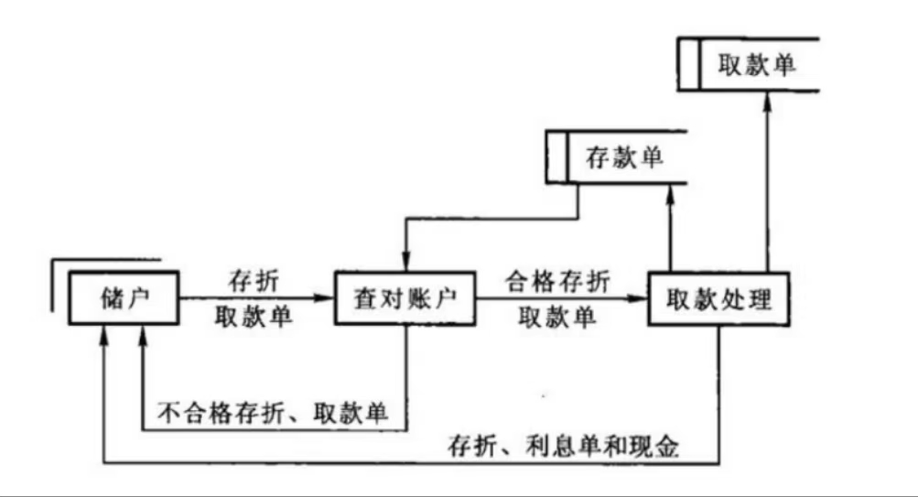
- 什么是逻辑校验？试举例说明。
逻辑校验是校验数据的逻辑性或逻辑关系，例如检查月份是否超过12，如果超过12，就是输入的月份有错。

- 系统设计报告应包括哪些内容？
总体设计、代码设计、文件设计和输入输出设计方案、程序设计说明书

3. 数据库设计具体包括哪三部分设计？

概念结构设计、逻辑结构设计、物理结构设计

- 系统投入运行后，系统维护工作包括哪些内容？
程序的维护、数据文件的维护、代码的维护、硬件维护、系统的应急维护、系统的适应性维护
2. 系统实施阶段包括哪些主要工作内容？

物理系统的实施、程序设计与调试、人员培训、数据准备与录入、系统转换和评价

3. 开发管理信息系统时，为了实现对项目工作的计划管理，通常采用何种技 术？
甘特图和网络计划方法

